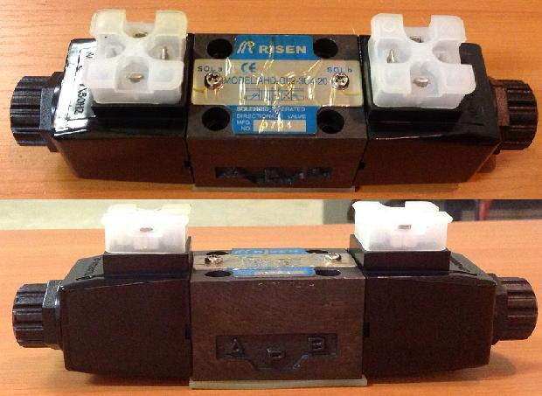

Код из 1С | Артикул | Наименование/ Бренд/  Поставщик | Технические характеристики | Габариты  Д*Ш*В,  мм | Масса,  гр | Материал | Место установки/Назначение
02395 |  | Гидрораспределитель AHD-G02-3C4-20-AC 110V/50HZ | 110V |  |  | Металл,  пластик | для изменения направления, пуска и остановки потока рабочей жидкости путём открытия или закрытия проходного сечения.
 |  | Risen
 |  | Weili

